PLANIFICACIÓN MICROCURRICULAR (PROYECTO 6)
OBJETIVO: “Los estudiantes comprenderán que Ecuador es parte de un mundo megadiverso y pluricultural, contribuyendo a la construcción y cuidado de una sociedad humana más justa y equitativa mediante una comunicación asertiva en su entorno cercano y lejano”.
Valores: Justicia, equidad, empatía, comunicación asertiva, respeto.
Nombre del proyecto: Comunicándonos con el mundo desde el Ecuador, un país megadiverso y pluricultural.
Indicador de Evaluación: Mejora su participación consciente y construye competencia motriz en diferentes prácticas corporales, a partir de percibir su estado corporal en movimiento y/o en reposo. (Ref. I.EF.5.6.1.)

SEMANA No.1

Tema: Técnicas de relajación.

Para poner en práctica las técnicas de relajación, debes tener un espacio adecuado donde no tengas distracciones ni interrupciones durante, por lo menos, unos 30 minutos. Esto te ayudará a relajarte y aclarar tus ideas.

1. Relajación autógena. Autógena significa que viene de tu interior. En esta técnica repites palabras o recomendaciones en tu mente que te ayuden a relajarte y reducir la tensión muscular. Por ejemplo, puedes imaginarte un entorno tranquilo y agradable donde te concentres con la respiración relajada y controlada, disminuyas la frecuencia cardiaca, o experimentes diferentes sensaciones físicas como relajar cada brazo o pierna.

Beneficios de la relajación
- Alivia los dolores de cabeza.
- Pone fin al insomnio.
- Reduce la presión arterial y controla los problemas derivados de la hipertensión.
- Alivia los dolores musculares, sobre todo los de espalda y cuello.
- Aumenta la creatividad, fundamentalmente en momentos de “bloqueo mental”.

https://www.youtube.com/watch?v=lcZ2nPaVxII

EJEMPLO
El ejercicio de reposo traslada el cuerpo y la mente a un estado de calma y ayuda a la concentración. Una fórmula típica para este ejercicio sería decirse mentalmente: «Estoy muy tranquilo. Los pensamientos vienen y van. Nada puede perturbarme». Al principio hay que calcular mentalmente el tiempo e ir comprobando que no nos pasamos de los 5 minutos, y con la práctica veremos que nos ajustamos al tiempo sin necesidad de mantener un control externo.
https://www.youtube.com/watch?v=4OIhHixquvw

2. Relajación muscular progresiva. En esta técnica de relajación, te concentras en tensar
lentamente cada grupo muscular y, luego, relajarlo.

Esto te ayuda a centrarte en la diferencia entre la tensión y la relajación muscular. Así puedes
comenzar a tomar más conciencia sobre las sensaciones físicas.
En un método de relajación muscular progresiva, comienzas por tensar y relajar los músculos de los dedos de los pies y continúas gradualmente hacia arriba, hacia el cuello y la cabeza.

También puedes comenzar por la cabeza y el cuello y continuar el trabajo hacia abajo, hacia los dedos de los pies. Contrae los músculos durante unos cinco segundos y, luego, relájalos durante 30 segundos. Repite el ejercicio.

https://www.youtube.com/watch?v=RbQ-_RZPPaE
Ejemplo:

https://www.uncmedicalcenter.org/app/files/public/5dae1600-e4ff-48ff-b2ac-4e854964ce35/pdf-medctr-rehab-progmusclespanish.pdf

Tarea: Desarrolla el ejercicio de relajación muscular progresiva, luego analiza y menciona cual de estos tipos de relajación te parece más afectivo para reducir el estrés e indica por qué. Desarrolla en tu portafolio y envía una fotografía del trabajo al correo indicando tu nombre y curso : hmbhenry1985@hotmail.com
Semana No. 2
Tema: Desarrollar ejercicios básicos de yoga, con el objetivo de generar una alternativa de relajación y ejercitación.

Yoga. El yoga es una práctica que conecta el cuerpo, la respiración y la mente. Esta práctica utiliza posturas físicas, ejercicios de respiración y meditación para mejorar la salud general. El yoga se desarrolló como una práctica espiritual hace miles de años.

https://www.youtube.com/watch?v=J1pVweMN6Ng

Beneficios: El yoga ayuda a fortalecer los músculos pero, a diferencia del trabajo de musculación de los gimnasios, evita que se acumule ácido láctico en el cuerpo, lo que provoca fatiga y dolor, y no reduce la flexibilidad, tan importante para la práctica del yoga.

Estos son algunos tips importantes que debes saber si eres principiante en la práctica de yoga.
- Ten paciencia y observa. ...
- La respiración es lo más importante. ...
- Ante todo comodidad, no hay atuendo ideal. ...
- Elige tu tapete ideal. ...
- Ten a mano los accesorios necesarios antes de comenzar. ...
- Realiza la práctica sin zapatos.

¿Cuánto tiempo se debe practicar yoga?

Si nunca antes has practicado Yoga, puedes comenzar planteándote una rutina de 30 minutos de duración dos o tres veces a la semana. Procura programar tus sesiones de entrenamiento en días alternos (lunes, miércoles y viernes, por ejemplo) para tener un día de descanso entre ellas en el que tu cuerpo pueda descansar.

Tus músculos y tus huesos se hacen más fuertes
Tonificar y fortalecer la musculatura ayuda a que nuestros huesos estén más protegidos ante posibles lesiones, a reducir dolores musculares y articulares, y prevenir la artrosis. Además, una musculatura definida mejora de manera visible nuestro aspecto físico.

https://www.huffingtonpost.es/2015/06/21/posturas-basicas-yoga_n_7611068.html

https://www.youtube.com/watch?v=KBIG57AEaQE

https://www.youtube.com/watch?v=1J8CRcoFekE

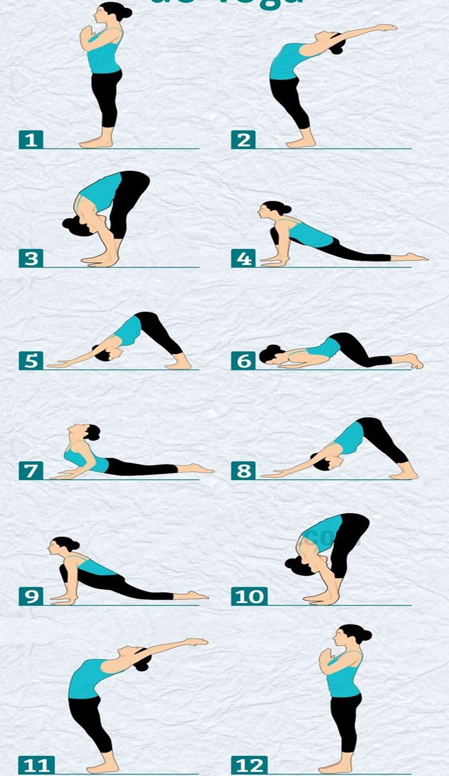
Tarea: Investiga y desarrolla una secuencia de yoga, debe incluir 10 ejercicios básicos, procura dibujar o hacer un collage, no debes copiar del internet, y deben ser posturas que puedas realizar. Envía la foto al correo hmbhenry1985@hotmail.com
Semana No. 4-5
Tema: Practicando técnicas de relajación.
Relajación Muscular progresiva. (Calentamiento)

https://www.youtube.com/watch?v=v97VU8yHf6U

Yoga (Ejercitación)
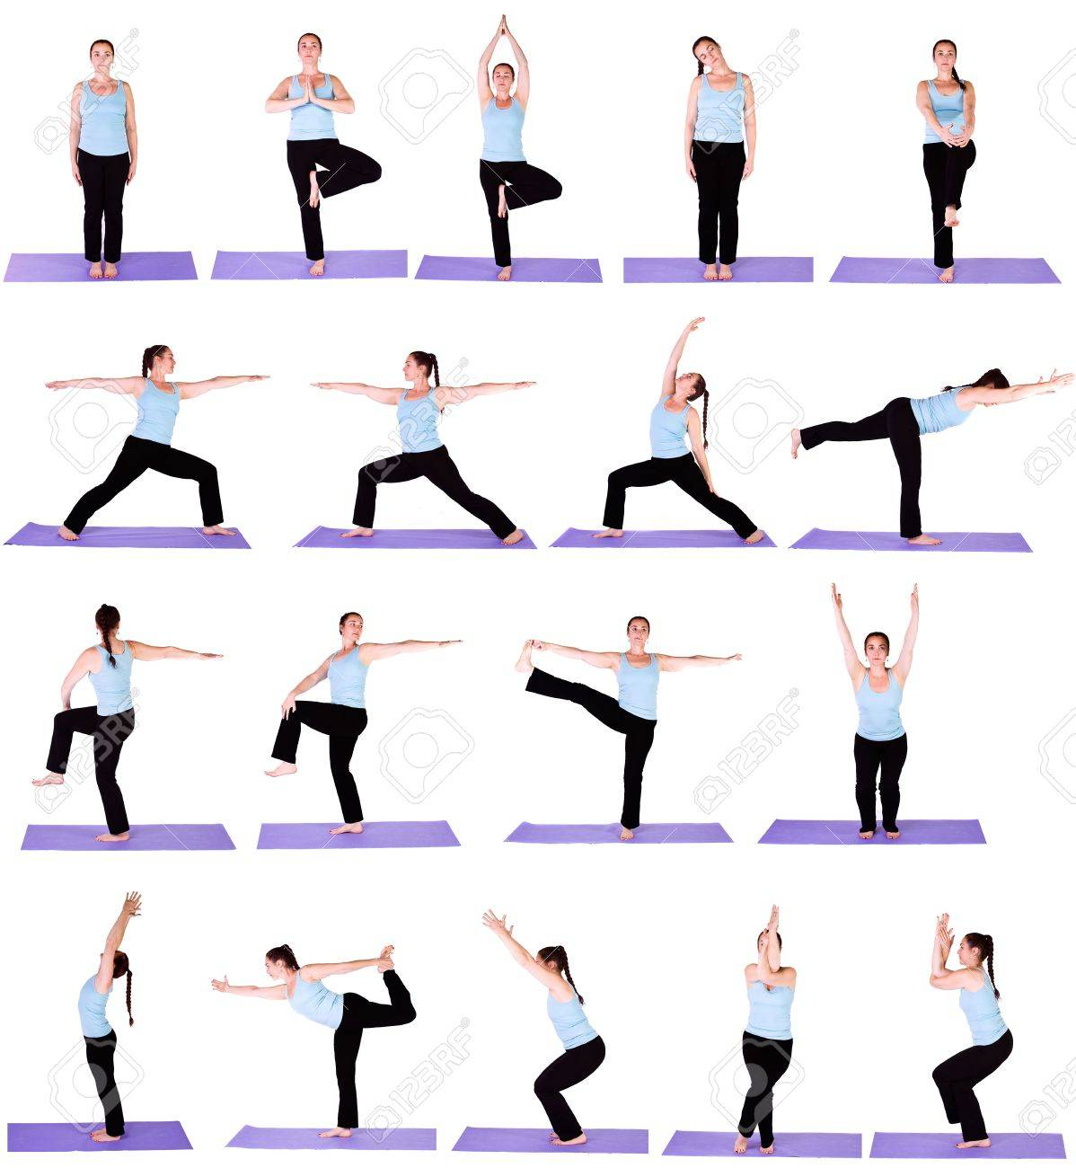
Relajación autógena (Parte final. vuelta a la calma)
https://www.youtube.com/watch?v=VZrUfADraX8

